|  |  |  |  |
| --- | --- | --- | --- |
| 3A077EAB | **T.C.**  **ÇUKUROVA ÜNİVERSİTESİ**  **SAĞLIK KÜLTÜR VE SPOR DAİRE BAŞKANLIĞI**  Satın Alma Teklifi Formu | Doküman No | FRM-IMID-0002 |
| İlk Yayın Tarihi | 16/07/2024 |
| Revizyon Tarihi | --- |
| Revizyon No | --- |
| Sayfa No | 1/1 |

**SAĞLIK KÜLTÜR VE SPOR DAİRE BAŞKANLIĞI**

**Sayın Firma Yetkilisi, …/…/..2025**

Birimimizce aşağıda cinsi ve miktarı yazılı malzemelerin 4734 sayılı Kanunun 22/d maddesine göre doğrudan temin yoluyla alımı yapılacağından KDV hariç yerine teslim birim fiyatlarının bildirilmesi rica olunur..

**\*Teslimat Yeri: *Çukurova Üniversitesi* SAĞLIK KÜLTÜR VE SPOR DAİRE BAŞKANLIĞI**

**\*Ürünler talebimizi karşılayacak şekilde titizlikle hazırlanacaktır.**

**\*Teklifi kazanan firma asgari süre içinde aşağıdaki mal/hizmeti, faturası ile beraber Muayene Kabul komisyonu tarafından kontrol edilmek suretiyle fakültemize teslim edecektir.**

**\*Teklif bedeli KDV hariç bir şekilde belirlenecektir.**

**\*Teklifte yer alan malzemenin istenen niteliğe uygun olup olmadığı muayene kabul komisyonumuz tarafından belirlenecektir. Belirtilenin dışında fakültemize farklı bir marka, cins, kalite ve model gelmesi durumunda faturası iptal edilerek ürünler iade edilecektir.**

|  |  |  |  |  |  |  |
| --- | --- | --- | --- | --- | --- | --- |
| **Sıra  No** | **Malzeme Adı** | **Malzeme Özellikleri** | **Miktarı** | **Birimi** | **Birim Fiyat (KDV Hariç)** | **Tutar**  **(KDV Hariç)** |
|  | **KAYIKHANE-KONUKEVİ-ANAOKULU** |  |  |  |  |  |
| 1 | DOMATES |  | 1.500 | KG |  |  |
| 2 | SALATALIK |  | 250 | KG |  |  |
| 3 | ÇARLİSTON BİBER |  | 300 | KG |  |  |
| 4 | KÖK BİBER |  | 200 | KG |  |  |
| 5 | PATATES |  | 300 | KG |  |  |
| 6 | KURU SOĞAN |  | 500 | KG |  |  |
| 7 | KURU SARIMSAK |  | 20 | KG |  |  |
| 8 | KÜLTÜR MANTARI |  | 250 | KG |  |  |
| 9 | KIRMIZI LAHANA |  | 100 | KG |  |  |
| 10 | HAVUÇ |  | 200 | KG |  |  |
| 11 | KARA HAVUÇ |  | 100 | KG |  |  |
| 12 | LİMON |  | 1.600 | KG |  |  |
| 13 | MAYDANOZ |  | 1.000 | ADET |  |  |
| 14 | AYSBERK MARUL |  | 500 | ADET |  |  |
| 15 | DEREOTU |  | 300 | ADET |  |  |
| 16 | ROKA |  | 1.000 | ADET |  |  |
| 17 | YEŞİL NANE |  | 300 | ADET |  |  |
| 18 | PORTAKAL |  | 600 | KG |  |  |
| 19 | ARMUT |  | 40 | KG |  |  |
| 20 | MUZ |  | 250 | KG |  |  |
| 21 | ÇİLEK |  | 300 | KG |  |  |
| 22 | KARPUZ |  | 50 | KG |  |  |
| 23 | KAVUN |  | 50 | KG |  |  |
| 24 | KİRAZ |  | 200 | KG |  |  |
| 25 | KAYISI |  | 200 | KG |  |  |
| 26 | ŞEFTALİ |  | 60 | KG |  |  |
| 27 | ERİK |  | 200 | KG |  |  |
| 28 | KİVİ |  | 200 | KG |  |  |
| 29 | YENİ DÜNYA |  | 200 | KG |  |  |
| 30 | ELMA |  | 300 | KG |  |  |
|  |  | |  |  | **TOPLAM** |  |

|  |  |
| --- | --- |
| **Firma Ad ve Ticaret Unvan:**  **Firma Vergi No:** | ………………………………………………..  ……………………………………………….. |
| **Kaşe-İmza:** |  |

YALNIZ:………………………………………………………………………

**Alım peyder pey birimlerin talebine göre yapılacaktır.**

**TAZE SEBZE VE MEYVE**

**TEKNİK ŞARTNAMESİ**

**1-2---ARMUT-DEVECİ ARMUT:**

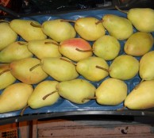 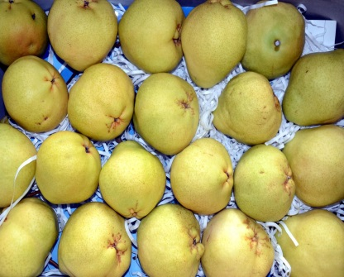

-Armutlar, ekstra ve 1. sınıf niteliklere sahip olmalıdır. Sofralık olgun etli, tatlı olmalıdır. Buruk lezzette ve kuru olmamalıdır.

-Armutlar, kendine has tat ve kokuda sağlam, bütün, taze, diri görünüşlü, temiz ve türüne göre doğal rengini, şeklini almış, ince kabuklu, sulu ve olgun kıvamda olmalıdır.

-Adet ağırlığı **200-250** gram ve arasında olmalıdır.

-Armutlar, don zararına uğramamış olmalı, gözle görülebilir yabancı madde, anormal dış nem, yabancı koku ve tat içermemelidir. Üzerinde kimyasal gübre ve ilaç kalıntıları bulunmamalıdır. Meyve suyunu kaybetmemiş olmalıdır.

-Armutlar, küflenmiş, unlu, ezik, çürük, kesilmiş, kurumuş, çamurlu, topraklı, kurtlu, kurt yenikli olmamalıdır. Şekil bozukluğu, renk bozukluğu, kalın kabuk bulunmamalıdır

-Armutlar, ambalajlar içerisinde üst üste dizili veya dökme olarak yerleştirilmiş olmalıdır.

-Teslim edilen partideki armutlar, çeşit, tip, sınıf, olgunluk, renk, boy ve orijin bakımından tek bir örnek olmalıdır.

**3---ÇARLİSTON-SİVRİ BİBER:**

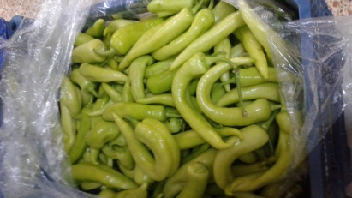 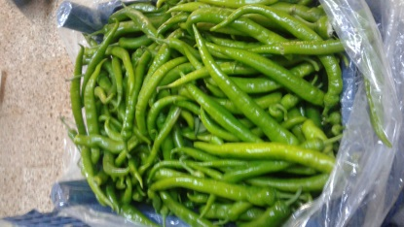

-Biberler, ekstra ve 1. sınıf niteliklere sahip olmalıdır. Biberler; kendine has tat ve kokuda sağlam, bütün, taze, diri görünüşlü, temiz ve doğal rengini *(yeşil)* almış, ince kabuklu ve tatlı olmalıdır.

-Biberler; don zararına uğramamış olmalı, güneş yanıklı olmamalı ve gözle görülebilir yabancı madde, anormal dış nem, yabancı koku ve tat içermemelidir. Üzerinde kimyasal gübre ve ilaç kalıntıları bulunmamalıdır.

-Biberler; kızarmış, ezik, çürük, kırılmış, kesilmiş, çamurlu, topraklı, buruşmuş, gevşek, pörsük, kurtlu, kurt yenikli, ekşimiş ve acı olmamalıdır.

-Biberler ambalajlar içerisine dökme olarak konulabilir.

-Teslim edilen partideki biberler çeşit, tip, sınıf, boy ve orijin bakımından tek bir örnek olmalı; yeşil, sarı, kırmızı gibi renkli biberlerin karışımı olmamalıdır.

-Çilekler; küflenmiş, ezik, çürük, kesilmiş, kurumuş, çamurlu, topraklı, kurtlu, kurt yenikli olmamalıdır. Şekil bozukluğu, renk bozukluğu bulunmamalıdır. Tam gelişmiş olup yeşili olmamalıdır.

-Çilekler ambalajlar içerisinde sıra sıra dizili olarak yerleştirilmiş olmalıdır.

-Teslim edilen partideki çilekler çeşit, tip, sınıf, olgunluk, renk, boy ve orijin bakımından tek bir örnek olmalıdır.

**7---DOMATES:**

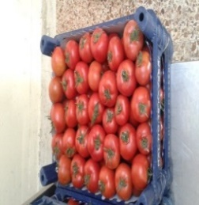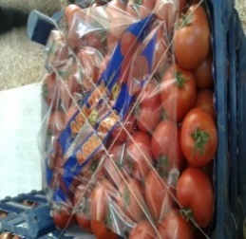 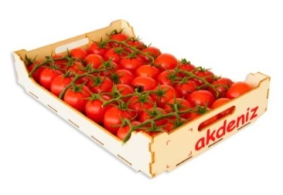

-Domatesler ekstra ve 1. sınıf niteliklere sahip olmalıdır. Domatesler; kendine has tat ve kokuda, yeterli olgunlukta, sağlam, bütün, taze görünüşlü, temiz ve doğal rengini (kırmızı veya turuncu) almış olmalıdır.

-Adet ağırlığı **120-200** gram ve arasında olmalıdır.

-Domatesler; don zararına uğramamış olmalı, güneş yanıklı olmamalı ve gözle görülebilir yabancı madde, anormal dış nem, yabancı koku ve tat içermemelidir. Üzerinde kimyasal gübre ve ilaç kalıntıları bulunmamalıdır.

-Domatesler; çürük, ezik, pörsük, çamurlu, kurtlu, kurt yenikli, ekşimiş olmamalıdır.

-Domatesler ambalajlar içerisine kat kat ve diyapol şekilde istif edilmiş olmalıdır.

-Teslim edilen partideki domatesler çeşit, tip, sınıf, boy ve orijin bakımından tek bir örnek olmalıdır.

**9---ELMA:**

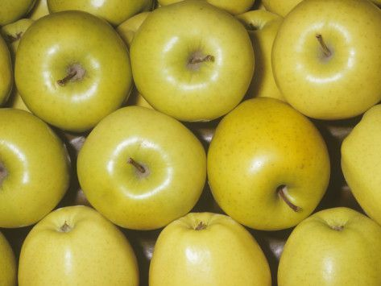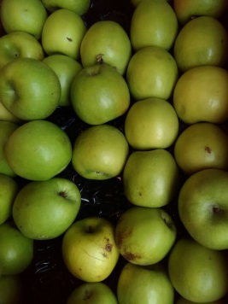 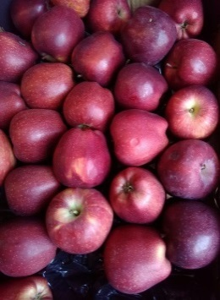

-Elmalar, ekstra ve 1. sınıf niteliklere sahip olmalıdır. Sofralık olgun etli, tatlı *(Amasya, Starking veya Golden)* olmalıdır.

-Elmalar; kendine has tat ve kokuda sağlam, bütün, taze, diri görünüşlü, temiz ve türüne göre doğal rengini, şeklini almış, ince kabuklu, sulu ve sert olmalıdır. Adet ağırlığı **180-200** gram ve arasında olmalıdır.

-Elmalar; don zararına uğramamış olmalı, gözle görülebilir yabancı madde, anormal dış nem, yabancı koku ve tat içermemelidir. Üzerinde kimyasal gübre ve ilaç kalıntıları bulunmamalıdır. Meyve suyunu kaybetmemiş olmalıdır.

-Elmalar; küflenmiş, unlu, ezik, çürük, kesilmiş, kurumuş, çamurlu, topraklı, kurtlu, kurt yenikli olmamalıdır. Şekil bozukluğu, renk bozukluğu, kalın kabuk bulunmamalıdır

-Elmalar ambalajlar içerisinde üst üste dizili veya dökme olarak yerleştirilmiş olmalıdır.

-Teslim edilen partideki elmalar çeşit, tip, sınıf, olgunluk, renk, boy ve orijin bakımından tek bir örnek olmalıdır.

örnek olmalıdır.

**11---HAVUÇ:**

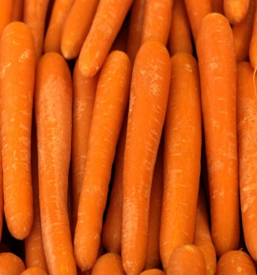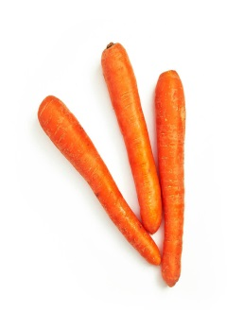

-Havuçlar ekstra ve 1. sınıf niteliklere sahip olmalıdır.

-Havuçlar; kendine has tat ve kokuda, yeterli olgunlukta, sağlam, bütün, pörsümemiş, çatlamamış, berelenmemiş, taze, diri görünüşlü, temiz ve doğal rengini almış, acılaşmamış, düzgün biçimli, koflanmamış, çatallaşmamış, yan kök oluşturmamış olmalıdır.

-Havuçlar çaplarına göre **10** mm ile **20** mm arasında ağırlıklarına göre ise **100-150** gr arasında olmalıdır. Boy uzunlukları **15-20** cm’yi geçmemelidir.

-Havuçlar; don zararına uğramamış olmalı, güneş yanıklı olmamalı ve gözle görülebilir yabancı madde, anormal dış nem, yabancı koku ve tat içermemelidir. Üzerinde kimyasal gübre ve ilaç kalıntıları bulunmamalıdır.

-Havuçlar; odunlaşmamış, tohuma kaçmamış olmalı; buruşuk, gevşek, çürük, ezik, pörsük, çamurlu, kurtlu, kurt yenikli, ekşimiş olmamalıdır. Yenmeyecek sap, kök ve yapraklardan tamamen ayrılmış olmalıdır.

-Havuçlar ambalajlar içerisine dökme olarak konulabilir.

-Teslim edilen partideki havuçlar çeşit, tip, sınıf, boy ve orijin bakımından tek bir örnek olmalıdır.

**14---KIRMIZI BİBER ÇARLİSTON *( KAPYA)*:**

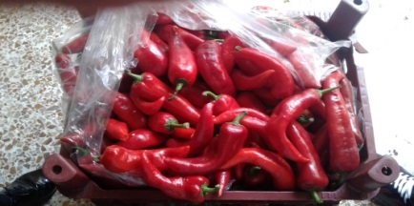

-Biberler, ekstra ve 1. sınıf niteliklere sahip olmalıdır. Biberler; kendine has tat ve kokuda sağlam, bütün, taze, diri görünüşlü, temiz ve doğal rengini almış, ince kabuklu ve tatlı olmalıdır.

-Biberler; don zararına uğramamış olmalı, güneş yanıklı olmamalı ve gözle görülebilir yabancı madde, anormal dış nem, yabancı koku ve tat içermemelidir. Üzerinde kimyasal gübre ve ilaç kalıntıları bulunmamalıdır.

-Biberler; ezik, çürük, kırılmış, kesilmiş, çamurlu, topraklı, buruşmuş, gevşek, pörsük, kurtlu, kurt yenikli, ekşimiş ve acı olmamalıdır.

-Biberler ambalajlar içerisine dökme olarak konulabilir.

-Teslim edilen partideki biberler çeşit, tip, sınıf, boy ve orijin bakımından tek bir örnek olmalı; yeşil, sarı, kırmızı gibi renkli biberlerin karışımı olmamalıdır.

**15---KARNABAHAR:**

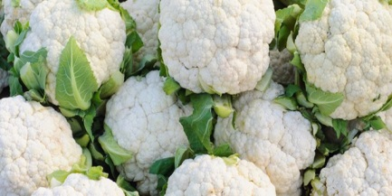 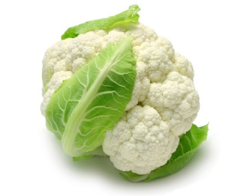

-Karnıbaharlar ekstra ve 1. sınıf niteliklere sahip olmalıdır.

-Karnıbaharlar; dış etkenlerden zarar görmemiş, düzgün şekilli, taç kısımları iyi gelişmiş, çiçekleri diri, çok sıkı dokulu, sert, sağlam, bütün, olgun, temiz, kısaltılmış yapraklar düzgün kesilmiş, taze görünüşlü ve kendine has tat ve kokuda, renkte *(beyaz veya hafif krem renkte)* olmalıdır.

-Karnıbaharların sapları *(kökleri)* ve çiçek kısmından dışa doğru üstüne gelen yaprak dibinden itibaren çiçek kısımları açıkta bırakacak şekilde tamamen yada en fazla iki yaprak kalacak şekilde kesilmiş olmalıdır.

-Karnıbaharlar; 1-2 kg. ağırlığında olmalıdır, yumuşamış, gevşemiş, dağılmış, çiçeklerini dökmüş, beyazlığını kaybetmiş, esmerleşmiş, sararmış, küflenmiş, donmuş olmamalı; kesikler, kemirici izleri ve berelenmeler bulundurmamalıdır.

-Karnıbaharlar; iyi gelişmiş olmalı, üzerinde parazit ve hastalıklarla, soğuktan oluşan zararlar bulunmamalıdır.

-Karnıbaharlar; don zararına uğramamış olmalı, güneş yanıklı olmamalı ve gözle görülebilir yabancı madde, anormal dış nem, yabancı koku ve tat içermemeli,içinde yabancı maddeler bulunmamalıdır**.**

-Üzerinde kimyasal gübre ve ilaç kalıntıları bulunmamalıdır.

-Karnıbaharlar; ezik, çürük, kötü kokulu, çamurlu, topraklı, buruşmuş, pörsük, böcekli, larvalı, kurtlu, kurt yenikli olmamalıdır.

-Karnıbaharlar ambalajlar içerisine birbirini ezmeyecek şekilde dizili olarak konulmalıdır.

-Teslim edilen partideki karnıbaharlar çeşit, tip, sınıf, boy ve orijin bakımından tek bir örnek olmalıdır.

-Teslim edilen partideki kayısılar çeşit, tip, sınıf, olgunluk, renk, boy ve orijin bakımından tek bir örnek olmalıdır.

**19---KIRMIZI LAHANA:**

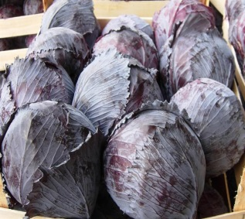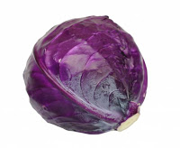

-Kırmızı lahanalar ekstra ve 1. sınıf niteliklere sahip olmalıdır. Kırmızı lahanalar ve beyaz lahanalar; dış etkenlerden zarar görmemiş, düzgün şekilli, sıkı, yaprakları gevşememiş, derli, toplu olmalı taze ve körpe görünüşlü, solmamış, kartlaşmamış, sağlam, temiz ve kendine has tat ve kokuda, renkte olmalıdır.

-Kırmızı lahanalar iyi gelişmiş olmalı, üzerinde parazit ve hastalıklarla, soğuktan oluşan zararlar bulunmamalıdır.

-Kırmızı lahanalar kalın damarlı ve çok sert yapraklı olmamalı, her birinin ağırlığı **250** gramdan az olmamalıdır.

-Kırmızı lahanalar don zararına uğramamış olmalı, güneş yanıklı olmamalı ve gözle görülebilir yabancı madde, anormal dış nem, yabancı koku ve tat içermemeli,içinde yabancı maddeler bulunmamalıdır**.** Üzerinde kimyasal gübre ve ilaç kalıntıları bulunmamalıdır.

-Kırmızı lahanalar; ezik, çürük, çamurlu, topraklı, buruşmuş, pörsük, böcekli, kurtlu, kurt yenikli, ekşimiş ve acı olmamalıdır.

-Kırmızı lahanalar; çiçeklenme belirtisi göstermemiş *(tohuma kaçmamış)* ve dolgun olmalı, kırmızı lahanaların kökü dip yapraklara yakın ve düzgün olarak kesilmiş olmalıdır.

-Kırmızı lahanalar ambalajlar içerisine dökme olarak konulabilir.

-Teslim edilen partideki kırmızı lahanalar çeşit, tip, sınıf, boy ve orijin bakımından tek bir örnek olmalıdır.

**22---KÖK BİBER:**



-Biberler, ekstra ve 1. sınıf niteliklere sahip olmalıdır. Biberler; kendine has tat ve kokuda sağlam, bütün, taze, diri görünüşlü, temiz ve doğal rengini almış, ince kabuklu ve tatlı olmalıdır.

-Adet ağırlığı biberlerde **80-100** gram, arasında olmalıdır.

-Biberler; don zararına uğramamış olmalı, güneş yanıklı olmamalı ve gözle görülebilir yabancı madde, anormal dış nem, yabancı koku ve tat içermemelidir. Üzerinde kimyasal gübre ve ilaç kalıntıları bulunmamalıdır.

-Biberler; ezik, çürük, kırılmış, kesilmiş, çamurlu, topraklı, buruşmuş, gevşek, pörsük, kurtlu, kurt yenikli, ekşimiş ve acı olmamalıdır.

-Biberler ambalajlar içerisine dökme olarak konulabilir.

-Teslim edilen partideki biberler çeşit, tip, sınıf, boy ve orijin bakımından tek bir örnek olmalı; yeşil, sarı, kırmızı gibi renkli biberlerin karışımı olmamalıdır.

**23---KURU SARIMSAK:**

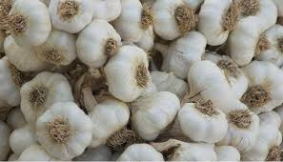 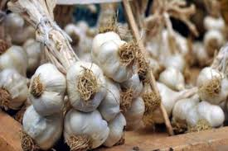

-Sarımsak, ekstra ve 1. sınıf niteliklere sahip olmalıdır.

-Sarımsak, kendine has tat ve kokuda sağlam, bütün, taze, diri görünüşlü, iri dişli, temiz ve türüne göre doğal rengini, şeklini almış olmalıdır.

-Sarımsak, gözle görülebilir yabancı madde, anormal dış nem, yabancı koku ve tat içermemelidir. -Üzerinde kimyasal gübre ve ilaç kalıntıları bulunmamalıdır.

-Sarımsak, yumuşamış, küflenmiş, acımış, ekşimiş, ezik, çürük, bereli, kesilmiş, çamurlu, topraklı, kurtlu, kurt yenikli olmamalıdır.

-Sarımsaklar, demet halinde ancak tartılarak kg. olarak teslim alınacaktır. Demet sap uzunluğu 6-8 cm. arasında olmalıdır.

**24---KURU SOĞAN:**

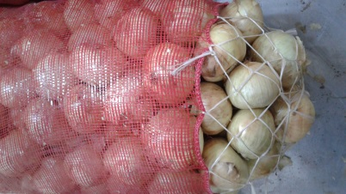 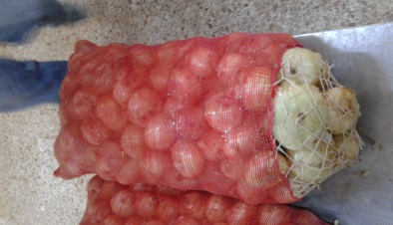

-Kuru soğanlar, ekstra ve 1. sınıf niteliklere sahip olmalıdır.

-Kuru soğanlar; dış etkenlerden zarar görmemiş, düzgün şekilli, sağlam, olgun, iki dış kabuğu ve sapı kurumuş, çamursuz, temiz ve kendine has tat ve kokuda, renkte olmalıdır. Bıçakla enine kesildiğinde kesit yüzeyi sulu ve tabakalanmamış olmalıdır.

-Kuru soğanlar; sıkı ve sert, filizlenmemiş, yumuşamamış, anormal gelişmeden ötürü şişkinleşmemiş, iyi kurutulmuş, sapları ve kökleri temizlenmiş olmalı; boş veya kaba saplı olmamalı; sapları 1 cm.’den kısa olmalıdır.

-Kuru soğanlarda en küçük çap ölçüsü **50 mm.**’den az olmamalıdır. Tane ağırlıkları **200-350** gram ve arasında olmalıdır.

-Kuru soğanlar; iyi gelişmiş olmalı, üzerinde parazit ve hastalıklarla, soğuktan oluşan zararlar bulunmamalıdır.

-Kuru soğanlar; don zararına uğramamış olmalı, güneş yanıklı olmamalı ve gözle görülebilir yabancı madde, anormal dış nem, yabancı koku ve tat içermemeli,içinde yabancı maddeler bulunmamalıdır**.** -Üzerinde kimyasal gübre ve ilaç kalıntıları bulunmamalıdır.

-Kuru soğanlar; ezik, çürük, çamurlu, topraklı, buruşmuş, pörsük, böcekli, larvalı, kurtlu, kurt yenikli olmamalıdır.

-Kuru soğanlar ambalajlar içerisine dökme olarak konulabilir. Ambalajların içinde ayrılmış soğan kabukları bulunmamalıdır. Ambalajların dolu haldeki her birinin ağırlığı **50 kg.**’ı geçmemelidir.

-Teslim edilen partideki kuru soğanlar çeşit, tip, sınıf, boy ve orijin bakımından tek bir örnek olmalıdır.

**25---KÜLTÜR MANTARI:**

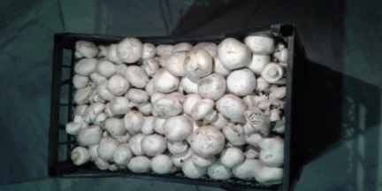 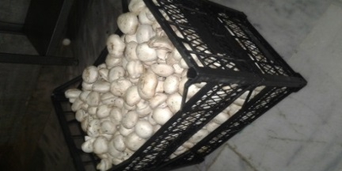

-Mantarlar, ekstra ve 1. sınıf niteliklere sahip olmalıdır.

-Mantarlar; dış etkenlerden zarar görmemiş, düzgün şekilli, diri, çok sıkı dokulu, sert, sağlam, bütün, olgun, temiz, taze görünüşlü, kendine has tat ve kokuda, renkte *(beyaz)* olmalıdır.

-Mantarlar; yumuşamış, gevşemiş, parçalanmış, beyazlığını kaybetmiş, esmerleşmiş, küflenmiş, donmuş olmamalı; kesikler, kemirici izleri ve berelenmeler bulundurmamalıdır.

-Mantarlar; iyi gelişmiş olmalı, üzerinde parazit ve hastalıklarla, soğuktan oluşan zararlar bulunmamalıdır.

-Mantarlar; don zararına uğramamış olmalı, gözle görülebilir yabancı madde, anormal dış nem, yabancı koku ve tat içermemeli,içinde yabancı maddeler bulunmamalıdır**.** Üzerinde kimyasal veya organik gübre ve ilaç kalıntıları bulunmamalıdır.

-Mantarlar; ezik, çürük, kötü kokulu, çamurlu, topraklı, gübreli, buruşmuş, pörsük, böcekli, larvalı, kurtlu, kurt yenikli olmamalıdır.

-Teslim edilen partideki mantarlar çeşit, tip, sınıf, boy ve orijin bakımından tek bir örnek olmalıdır.

**26---LİMON:**

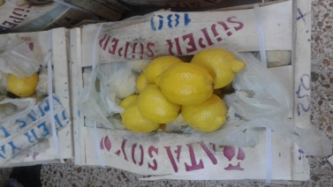 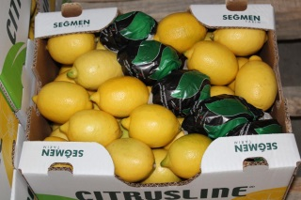

-Limonlar, ekstra ve 1. sınıf niteliklere sahip olmalıdır.

-Limonlar; kendine has tat ve kokuda, sağlam, bütün, taze, diri görünüşlü, temiz ve doğal rengini *(sarı)* ve şeklini almış, ince kabuklu, sulu ve sert olmalıdır. Usare miktarı tane ağırlığının %25’inden az olmamalıdır.Kabuğu havsız, düzgün olmalıdır.

-Limon adet ağırlığı **60-100** gram ve arasında olmalıdır.

-Limonlar; don zararına uğramamış olmalı, güneş yanıklı olmamalı ve gözle görülebilir yabancı madde, anormal dış nem, yabancı koku ve tat içermemelidir. Üzerinde kimyasal gübre ve ilaç kalıntıları bulunmamalıdır. Meyve suyunu kaybetmemiş olmalıdır.

-Limonlar; küflenmiş, ezik, çürük, kesilmiş, kurumuş, çamurlu, topraklı, kurtlu, kurt yenikli olmamalıdır. Şekil bozukluğu, renk bozukluğu, kaba, kalın kabuk bulunmamalıdır Limonların sapları silme kesilmiş olmalıdır.

-Limonlar ambalajlar içerisine dökme olarak konulabilir.

-Teslim edilen partideki limonlar çeşit, tip, sınıf, olgunluk, renk, boy ve orijin bakımından tek bir örnek olmalıdır.

tek bir örnek olmalıdır.

**28--- MARUL *(AYSBERG)*:**

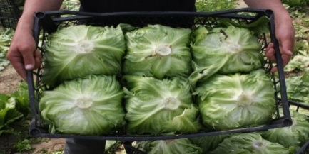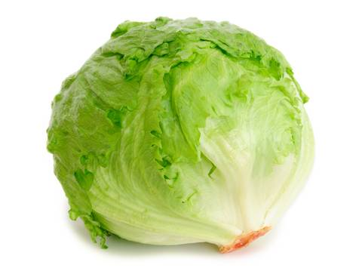

-Marullar, ekstra ve 1. sınıf niteliklere sahip olmalıdır.

-Marullar; dış etkenlerden zarar görmemiş, düzgün şekilli, sıkı, derli, toplu olmalı taze ve körpe görünüşlü, solmamış, kartlaşmamış, sağlam, temiz ve kendine has tat ve kokuda, renkte olmalıdır.

-Marullar iyi gelişmiş ve birleşik yaprağın bütün yaprakçıkları tam olmalı, üzerlerinde parazit ve hastalıklarla, soğuktan oluşan zararlar bulunmamalı, çeşidine özgü renkte ve sararmamış olmalıdır.

-Marulların göbeği iyi oluşmuş olmalı, en dış yaprakları temizlenmiş olarak gelmelidir.

-Marullar orta boyda olmalıdır. Her birinin ağırlığı **500-1000** gram ve arasında olmalıdır.

-Marullar; don zararına uğramamış olmalı, güneş yanıklı olmamalı ve gözle görülebilir yabancı madde, anormal dış nem, yabancı koku ve tat içermemeli,içinde yabancı otlar bulunmamalıdır**.** Üzerinde kimyasal gübre ve ilaç kalıntıları bulunmamalıdır.

-Marullar; ezik, çürük, çamurlu, topraklı, buruşmuş, pörsük, böcekli, kurtlu, kurt yenikli, ekşimiş ve acı olmamalıdır.

-Marullar; çiçeklenme belirtisi göstermemiş *(tohuma kaçmamış)* ve dolgun olmalı, marulun kökü dip yapraklara yakın ve düzgün olarak kesilmiş olmalıdır.

-Marullar ambalajlara, aralarında fazla boşluk kalmayacak ve ezilmeyecek şekilde yatık olarak yerleştirilmelidir.

-Teslim edilen partideki marullar çeşit, tip, sınıf, boy ve orijin bakımından tek bir örnek olmalıdır.

**30---MAYDANOZ:**

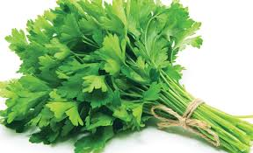

-Maydanozlar, ekstra ve 1. sınıf niteliklere sahip olmalıdır.

-Maydanozlar; dış etkenlerden zarar görmemiş, taze ve körpe görünüşlü, sararmamış, solmamış, sağlam, temiz ve kendine has tat ve kokuda olmalıdır.

-Maydanozlar iyi gelişmiş ve birleşik yaprağın bütün yaprakçıkları tam olmalı, üzerlerinde parazit ve hastalıklarla, soğuktan oluşan zararlar bulunmamalı, çeşidine özgü renkte ve sararmamış olmalıdır.

-Demetler halinde bağlanmış olmalıdır. Her maydanoz demetinin ağırlığı **150-200** gram ve arasında olmalıdır.

-Maydanozlar; don zararına uğramamış olmalı, güneş yanıklı olmamalı ve gözle görülebilir yabancı madde, anormal dış nem, yabancı koku ve tat içermemeli,içinde yabancı otlar bulunmamalıdır**.**

-Üzerinde kimyasal gübre ve ilaç kalıntıları bulunmamalıdır.

-Maydanozlar; ezik, çürük, çamurlu, topraklı, buruşmuş, pörsük, kurtlu, kurt yenikli, ekşimiş ve acı olmamalıdır.

-Demetler; en alt yaprakçık ayrım noktaları bir hizaya gelecek biçimde sarılmalıdır. Bu hizadan itibaren yaprak sapı uzunluğu **10** cm.’yi geçmemelidir.

-Maydanozlar ambalajlar içerisine demetler halinde dökme olarak konulabilir.

-Teslim edilen partideki maydanozlar çeşit, tip, sınıf, boy ve orijin bakımından tek bir örnek olmalıdır.

**31---MUZ *(YERLİ/ANAMUR)*:**

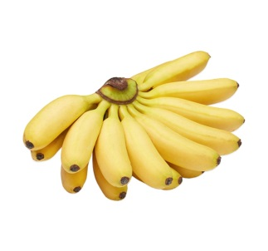 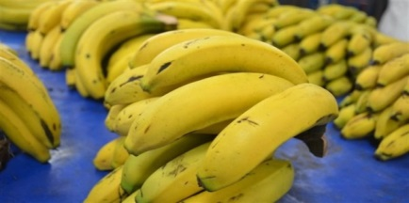

-Muzlar, ekstra ve 1. sınıf niteliklere sahip olmalıdır.

-Muzlar; kendine has tat ve kokuda, olgun, sağlam, bütün, taze görünüşlü, temiz ve türüne göre doğal rengini, şeklini almış olmalıdır.

-Muzlar; don zararına uğramamış olmalı, gözle görülebilir yabancı madde, anormal dış nem, yabancı koku ve tat içermemelidir. Üzerinde kimyasal gübre ve ilaç kalıntıları bulunmamalıdır.

-Muzlar; küflenmiş, ezik, çürük, kesilmiş, çamurlu, topraklı, kurtlu, kurt yenikli olmamalıdır. Şekil bozukluğu, renk bozukluğu bulunmamalıdır.

-Adet ağırlığı **100-160** gram ve arasında olmalıdır.

-Muzlar ambalajlar içerisinde üst üste dizili olarak yerleştirilmiş olmalıdır.

-Teslim edilen partideki muzlar çeşit, tip, sınıf, olgunluk, renk, boy ve orijin bakımından tek bir örnek olmalıdır.

**34---PATATES:**

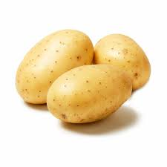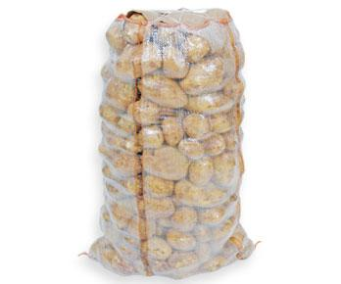

-Patatesler, ekstra ve 1. sınıf niteliklere sahip olmalıdır.

-Patatesler; dış etkenlerden zarar görmemiş, düzgün şekilli, sağlam, bütün, olgun, temiz ve kendine has tat ve kokuda, renkte olmalıdır.

-Patatesler; sıkı ve sert, filizlenmemiş, yumuşamamış olmalı ve çapa yarası, çatlaklar, kesikler, kemirici izleri ve berelenmeler bulundurmamalıdır.

-Patates kabuğunun normal soyulması ile kaybolmayan yeşil kısım içermemelidir. Aşırı şekil bozuklukları, pas lekeleri, et kısmına nüfuz etmiş çeşitli oyuklar veya diğer iç kusurlar et kısmına nüfuz eden kabuk altı lekelerinin derinliği **5 mm**’yi geçmemelidir.

-Patateslerde en küçük çap ölçüsü **55 mm**’den az olmamalıdır. Tane ağırlıkları **200-350** gram ve arasında olmalıdır.

-Patatesler; iyi gelişmiş olmalı, üzerinde parazit ve hastalıklarla, soğuktan oluşan zararlar bulunmamalıdır.

-Patatesler; don zararına uğramamış olmalı, güneş yanıklı olmamalı ve gözle görülebilir yabancı madde, anormal dış nem, yabancı koku ve tat içermemeli,içinde yabancı maddeler bulunmamalıdır**.**

-Üzerinde kimyasal gübre ve ilaç kalıntıları bulunmamalıdır.

-Patatesler; ezik, çürük, çamurlu, topraklı, buruşmuş, pörsük, böcekli, larvalı, kurtlu, kurt yenikli olmamalıdır.

-Teslim edilen partideki patatesler çeşit, tip, sınıf, boy ve orijin bakımından tek bir örnek olmalıdır.

-Patlıcanlar, minimum tane ağırlığı **230-250** gram ve uzunluğu **10-18** cm olmalıdır.

-Patlıcanlar; iyi gelişmiş olmalı, üzerinde parazit ve hastalıklarla, soğuktan oluşan zararlar bulunmamalıdır.

-Patlıcanlar; don zararına uğramamış olmalı, güneş yanıklı olmamalı ve gözle görülebilir yabancı madde, anormal dış nem, yabancı koku ve tat içermemeli, içinde yabancı maddeler bulunmamalıdır.

-Üzerinde kimyasal gübre ve ilaç kalıntıları bulunmamalıdır.

-Patlıcanlar; ezik, çürük, çamurlu, topraklı, buruşmuş, pörsük, böcekli, larvalı, kurtlu, kurt yenikli olmamalıdır.

-Patlıcanlar ambalajlar içerisine üst üste dizilmiş olarak konulmalıdır..

-Teslim edilen partideki patlıcanlar çeşit, tip, sınıf, boy ve orijin bakımından tek bir örnek olmalıdır.

**38---PORTAKAL:**

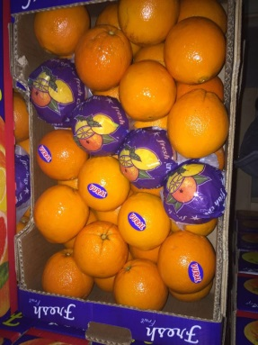 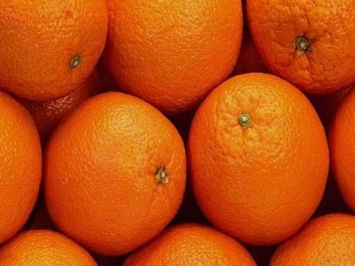

-Portakallar, ekstra ve 1. sınıf niteliklere sahip olmalıdır.

-Sofralık dolgun etli, tatlı *(Washington, yafa gibi)* portakallardan olmalıdır. Portakallar; kendine has tat ve kokuda sağlam, bütün, taze, diri görünüşlü, temiz ve doğal rengini *(turuncu-sarı)* ve şeklini almış, ince kabuklu, sulu ve sert olmalıdır. Usare miktarı tane ağırlığının %35’inden az olmamalıdır.Kabuğu havsız, düzgün olmalıdır.

-Adet ağırlığı **250-350** gram ve arasında olmalıdır.

-Portakallar; don zararına uğramamış olmalı, güneş yanıklı olmamalı ve gözle görülebilir yabancı madde, anormal dış nem, yabancı koku ve tat içermemelidir. Üzerinde kimyasal gübre ve ilaç kalıntıları bulunmamalıdır. Meyve suyunu kaybetmemiş olmalıdır.

-Portakallar; küflenmiş, kof, ezik, çürük, kesilmiş, kurumuş, çamurlu, topraklı, kurtlu, kurt yenikli olmamalıdır. Şekil bozukluğu, renk bozukluğu, kaba, kalın kabuk bulunmamalıdır Portakalların sapları silme kesilmiş olmalıdır.

-Portakallar ambalajlar içerisine diyagonal şekilde dizili olarak yerleştirilmiş olmalıdır.

-Teslim edilen partideki portakallar çeşit, tip, sınıf, olgunluk, renk, boy ve orijin bakımından tek bir örnek olmalıdır.

**39---ROKA:**

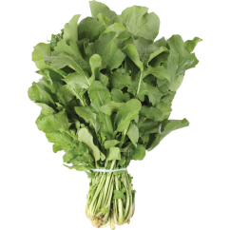

-Roka, ekstra ve 1. sınıf niteliklere sahip olmalıdır.

-Roka; dış etkenlerden zarar görmemiş, taze ve körpe görünüşlü, solmamış, sağlam, temiz ve kendine has tat ve kokuda olmalıdır.

-Roka, iyi gelişmiş olmalı, üzerinde parazit, hastalıklarla ve soğuktan oluşan zararlar bulunmamalı, çeşidine özgü renkte ve sararmamış olmalıdır.

-Demetler halinde bağlanmış olmalıdır. Her 1 demet roka, ağırlığı **100** gramdan az olmamalıdır.

-Roka; don zararına uğramamış olmalı, güneş yanıklı olmamalı ve gözle görülebilir yabancı madde, anormal dış nem, yabancı koku ve tat içermemeli,içinde yabancı otlar bulunmamalıdır**.** Üzerinde kimyasal gübre ve ilaç kalıntıları bulunmamalıdır.

-Roka, ezik, çürük, çamurlu, topraklı, buruşmuş, karamış, pörsük, kurtlu, kurt yenikli, ekşimiş ve acı olmamalıdır.

-Roka, ambalajlar içerisine demetler halinde dökme olarak konulabilir.

-Teslim edilen partideki roka, çeşit, tip, sınıf, boy ve orijin bakımından tek bir örnek olmalıdır.

**40---SALATALIK:**

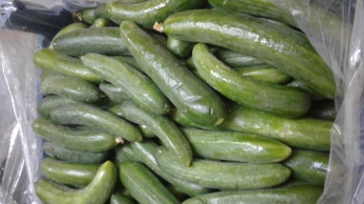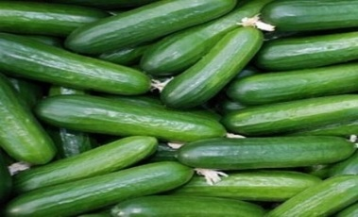

-Salatalıklar ekstra ve 1. sınıf niteliklere sahip olmalıdır.

-Salatalıklar; kendine has tat ve kokuda, yeterli olgunlukta, sağlam, bütün, taze, diri görünüşlü, temiz ve doğal rengini *(yeşil)* almış, acılaşmamış, düzgün biçimli, çekirdeği sertleşmemiş olmalıdır.

-Adet ağırlığı **140-150** gram ve boyu **15-18** cm. arasında olmalıdır.

-Salatalıklar; don zararına uğramamış olmalı, güneş yanıklı olmamalı ve gözle görülebilir yabancı madde, anormal dış nem, yabancı koku ve tat içermemelidir. Üzerinde kimyasal gübre ve ilaç kalıntıları bulunmamalıdır.

-Salatalıklar; tohuma kaçmış, sararmış, buruşmuş, gevşek, çürük, ezik, pörsük, çamurlu, kurtlu, kurt yenikli, ekşimiş olmamalıdır.

-Salatalıklar ambalajlar içerisine dizilmiş olmalı, dökme olmamalıdır.

-Teslim edilen partideki salatalıklar çeşit, tip, sınıf, boy ve orijin bakımından tek bir örnek olmalıdır.

**46---YEŞİL BİBER:**

 

-Biberler, ekstra ve 1. sınıf niteliklere sahip olmalıdır. Biberler; kendine has tat ve kokuda sağlam, bütün, taze, diri görünüşlü, temiz ve doğal rengini *(yeşil)* almış, ince kabuklu ve tatlı olmalıdır.

-Adet ağırlığı, taze biberlerde *(sivri ve çarliston)* **20-30** gram ve **10-15** cm. Uzunluğunda arasında olmalıdır.

-Biberler; don zararına uğramamış olmalı, güneş yanıklı olmamalı ve gözle görülebilir yabancı madde, anormal dış nem, yabancı koku ve tat içermemelidir. Üzerinde kimyasal gübre ve ilaç kalıntıları bulunmamalıdır.

-Biberler; kızarmış, ezik, çürük, kırılmış, kesilmiş, çamurlu, topraklı, buruşmuş, gevşek, pörsük, kurtlu, kurt yenikli, ekşimiş ve acı olmamalıdır.

-Biberler ambalajlar içerisine dökme olarak konulabilir.

-Teslim edilen partideki biberler çeşit, tip, sınıf, boy ve orijin bakımından tek bir örnek olmalı; yeşil, sarı, kırmızı gibi renkli biberlerin karışımı olmamalıdır.

**4---ÇİLEK:**

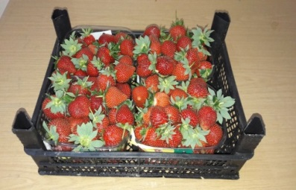 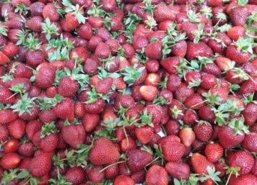

-Çilekler, ekstra ve 1. sınıf niteliklere sahip olmalıdır.

-Çilekler; kendine has tat ve kokuda sağlam, bütün, taze, diri görünüşlü, temiz ve türüne göre doğal rengini, şeklini almış, tatlı, sulu olmalıdır.

-Çilekler; don zararına uğramamış olmalı, gözle görülebilir yabancı madde, anormal dış nem, yabancı koku ve tat içermemelidir. Üzerinde kimyasal gübre ve ilaç kalıntıları bulunmamalıdır.

-Çilekler; küflenmiş, ezik, çürük, kesilmiş, kurumuş, çamurlu, topraklı, kurtlu, kurt yenikli olmamalıdır. Şekil bozukluğu, renk bozukluğu bulunmamalıdır. Tam gelişmiş olup yeşili olmamalıdır.

-Çilekler ambalajlar içerisinde sıra sıra dizili olarak yerleştirilmiş olmalıdır.

-Teslim edilen partideki çilekler çeşit, tip, sınıf, olgunluk, renk, boy ve orijin bakımından tek bir örnek olmalıdır.

**ERİK *(Yeşil Erik/Mürdüm Eriği/Anjelika)*:**

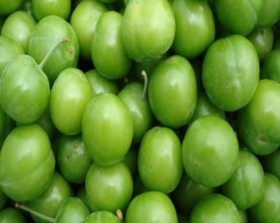 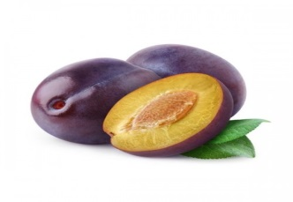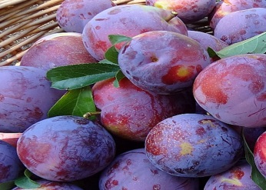

-Erik 1.sınıf niteliklere sahip olmalıdır. Sofralık olgun etli, tatlı olmalıdır erikler kendine has tat ve kokuda, bütün, taze, diri görünüşlü, temiz ve türüne göre doğal rengini, şeklini almış, sulu ve sert, kurtsuz olmalıdır.

-Mevsimine göre yeşil erik/mürdüm eriği/anjelika cinsi de alınacaktır.

-Erikler, don zararına uğramamış, gözle görülebilir yabancı madde, anormal dış nem, yabancı koku ve tat içermemelidir. Üzerinde kimyasal gübre ve ilaç kalıntıları bulunmamalıdır. Meyve suyunu kaybetmemiş olmalıdır.

-Erikler küflenmiş, unlu, ezik, çürük, kesilmiş, kurumuş, çamurlu, topraklı, kurtlu, kurt yenikli olmamalıdır. Şekil bozukluğu, renk bozukluğu, olmamalıdır.

-Erikler ambalajlar içerisinde üst üste dizili veya dökme olarak yerleştirilmiş olmalıdır.

-Teslim edilen partideki erikler çeşit, tip, sınıf, olgunluk, renk, boy ve orijin bakımından tek bir örnek olmalıdır.

**16---KARPUZ:**

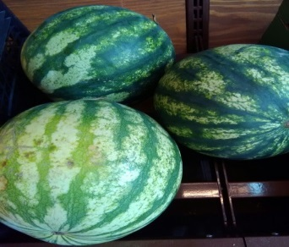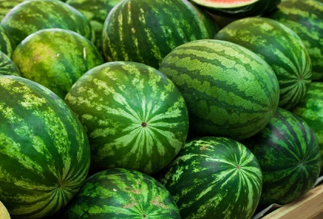

-Karpuz, ekstra ve 1. sınıf niteliklere sahip olmalıdır. Sofralık, olgun, taze, tatlı olmalıdır. Buruk lezzette ve susuz olmamalıdır.

-Karpuz, kendine has tat ve kokuda sağlam, bütün, taze, diri görünüşlü, temiz ve türüne göre doğal rengini *(kırmızı),* şeklini almış, sulu ve olgun kıvamda olmalıdır.

-Karpuz, ortalama ağırlığı **5-15 kg**. arasında olmalıdır.

-Karpuz, don zararına uğramamış olmalı, gözle görülebilir yabancı madde, anormal dış nem, yabancı koku ve tat içermemelidir. Üzerinde kimyasal gübre ve ilaç kalıntıları bulunmamalıdır. Meyve suyunu kaybetmemiş olmalıdır.

-Karpuz, aşırı yumuşamış, kelek, ham, küflenmiş, acımış, ekşimiş, unlu, ezik, çürük, çatlak, bereli, kesilmiş, kurumuş, çamurlu, topraklı, kurtlu, kurt yenikli olmamalıdır. Şekil bozukluğu, renk bozukluğu bulunmamalıdır.

-Karpuzlar, ambalajlar içerisinde dökme olarak yerleştirilmiş olmalıdır.

-Teslim edilen partideki karpuzlar, çeşit, tip, sınıf, olgunluk, renk ve orijin bakımından tek bir örnek olmalıdır.

**17---KAVUN:**

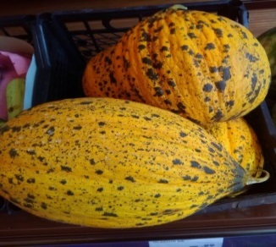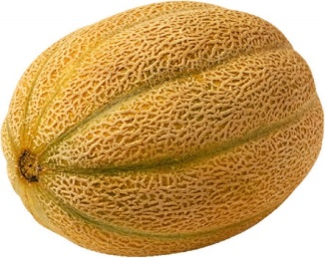

-Kavun, ekstra ve 1. sınıf niteliklere sahip olmalıdır. Sofralık, olgun, taze, tatlı olmalıdır. Buruk lezzette ve susuz olmamalıdır.

-Kavun, kendine has tat ve kokuda sağlam, bütün, taze, diri görünüşlü, temiz ve türüne göre doğal rengini, şeklini almış, sulu ve olgun kıvamda olmalıdır.

-Kavun, orta boyda olmalıdır.

-Kavun, don zararına uğramamış olmalı, gözle görülebilir yabancı madde, anormal dış nem, yabancı koku ve tat içermemelidir. Üzerinde kimyasal gübre ve ilaç kalıntıları bulunmamalıdır. Meyve suyunu kaybetmemiş olmalıdır.

-Kavun, salyalanmış, aşırı yumuşamış, kelek, ham, küflenmiş, acımış, ekşimiş, unlu, ezik, çürük, çatlak, bereli, kesilmiş, kurumuş, çamurlu, topraklı, kurtlu, kurt yenikli olmamalıdır. Şekil bozukluğu, renk bozukluğu bulunmamalıdır.

-Kavunlar, ambalajlar içerisinde dökme olarak yerleştirilmiş olmalıdır.

-Teslim edilen partideki kavunlar, çeşit, tip, sınıf, olgunluk, renk ve orijin bakımından tek bir örnek olmalıdır.

**18---KAYISI:**

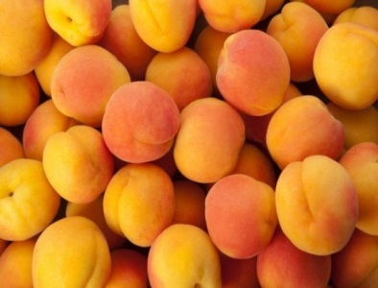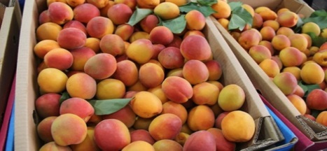 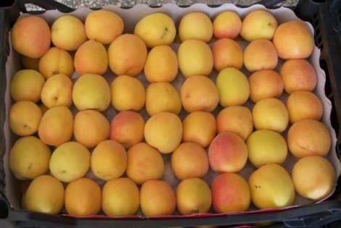

-Kayısılar, ekstra ve 1. sınıf niteliklere sahip olmalıdır. Sofralık olgun etli, tatlı *(Malatya veya yöresel)* olmalıdır. Kayısılar; kendine has tat ve kokuda sağlam, bütün, taze, diri görünüşlü, temiz ve türüne göre doğal rengini, şeklini almış, sulu ve sert olmalıdır.

-Kayısılar don zararına uğramamış olmalı, gözle görülebilir yabancı madde, anormal dış nem, yabancı koku ve tat içermemelidir. Üzerinde kimyasal gübre ve ilaç kalıntıları bulunmamalıdır. Meyve suyunu kaybetmemiş olmalıdır.

-Kayısılar; küflenmiş, unlu, ezik, çürük, kesilmiş, kurumuş, çamurlu, topraklı, kurtlu, kurt yenikli olmamalıdır. Şekil bozukluğu, renk bozukluğu, içerisinde ipçik taneleri bulunmamalıdır

-Kayısılar ambalajlar içerisinde üst üste dizili veya dökme olarak yerleştirilmiş olmalıdır.

-Teslim edilen partideki kayısılar çeşit, tip, sınıf, olgunluk, renk, boy ve orijin bakımından tek bir örnek olmalıdır.

**20---KİRAZ:**

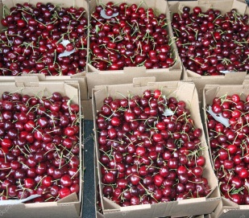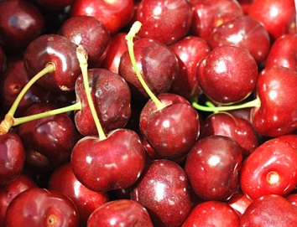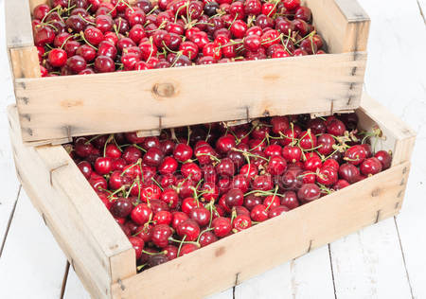

-Kirazlar, ekstra ve 1. sınıf niteliklere sahip olmalıdır.

-Kirazlar; kendine has tat ve kokuda sağlam, bütün, taze, diri görünüşlü, temiz ve türüne göre doğal rengini, şeklini almış, ince kabuklu, tatlı, sulu ve sert olmalıdır.

-Kirazlar; don zararına uğramamış olmalı, gözle görülebilir yabancı madde, anormal dış nem, yabancı koku ve tat içermemelidir. Üzerinde kimyasal gübre ve ilaç kalıntıları bulunmamalıdır.

-Kirazlar; küflenmiş, ezik, çürük, kesilmiş, kurumuş, çamurlu, topraklı, kurtlu, kurt yenikli olmamalıdır. Şekil bozukluğu, renk bozukluğu bulunmamalıdır

-Kirazlar ambalajlar içerisinde üst üste dizili olarak yerleştirilmiş olmalıdır.

-Teslim edilen partideki kirazlar çeşit, tip, sınıf, olgunluk, renk, boy ve orijin bakımından tek bir örnek olmalıdır**.**

**21---KİVİ:**

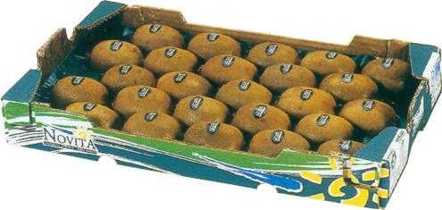

-Kiviler 1. sınıf niteliklere sahip olmalıdır.

-Sofralık olgun etli, tatlı olmalıdır kiviler kendine has tat ve kokuda sağlam, bütün, taze, diri görünüşlü, temiz ve türüne göre doğal rengini, şeklini almış, sulu ve sert, kurtsuz olmalıdır.

-Kiviler don zararına uğramamış olmalı, gözle görülebilir yabancı madde, anormal dış nem, yabancı koku ve tat içermemelidir. Üzerinde kimyasal gübre ve ilaç kalıntıları bulunmamalıdır. Meyve suyunu kaybetmemiş olmalıdır.

-Kiviler; **125-150** gr arasında olmalı ve küflenmiş, unlu, ezik, çürük, kesilmiş, kurumuş, çamurlu, topraklı, kurtlu, kurt yenikli olmamalıdır. Şekil bozukluğu, renk bozukluğu, olmamalıdır.

-Kiviler ambalajlar içerisinde üst üste dizili veya dökme olarak yerleştirilmiş olmalıdır.

-Teslim edilen partideki kirazlar çeşit, tip, sınıf, olgunluk, renk, boy ve orijin bakımından tek bir örnek olmalıdır.

**41---ŞEFTALİ:**

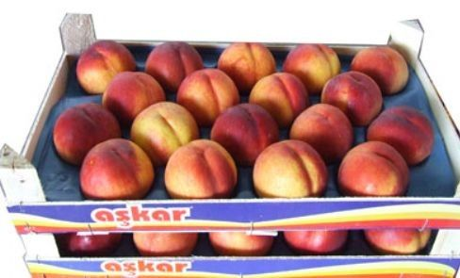 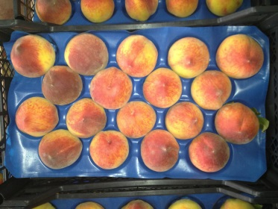

-Şeftali, ekstra ve 1. sınıf niteliklere sahip olmalıdır.

-Sofralık, olgun etli, taze, tatlı olmalıdır. Buruk lezzette ve kuru olmamalıdır.

-Şeftali, kendine has tat ve kokuda sağlam, bütün, taze, diri görünüşlü, temiz ve türüne göre doğal rengini, şeklini almış, ince kabuklu, sulu ve olgun kıvamda olmalıdır. Renk görünüşü bakımından meyve kabuğunun yeşil zemin rengi, sarı etli şeftalilerde sarıya dönmeye, beyaz etli şeftalilerde ise ağarmaya başlamış olmalı ve kırmızı üst renk donukluğunu kaybederek parlamaya başlamış olmalıdır.

-Şeftali, sap çukurunda sapın bağlandığı yerde görülen ve çekirdek içine uzanan delikli yapıda olmamalıdır.

-Tane ağırlığı **150-250** gram ve arasında olmalıdır.

-Şeftali, don zararına uğramamış olmalı, gözle görülebilir yabancı madde, anormal dış nem, yabancı koku ve tat içermemelidir. Üzerinde kimyasal gübre ve ilaç kalıntıları bulunmamalıdır. Meyve suyunu kaybetmemiş olmalıdır.

-Şeftali, küflenmiş, unlu, ezik, çürük, kesilmiş, kurumuş, çamurlu, topraklı, kurtlu, kurt yenikli olmamalıdır. Şekil bozukluğu, renk bozukluğu, kalın kabuk bulunmamalıdır.

-Şeftaliler, ambalajlar içerisinde tek sıra halinde üst üste dizili olarak yerleştirilmiş olmalıdır.

-Teslim edilen partideki şeftaliler, çeşit, tip, sınıf, olgunluk, renk, boy ve orijin bakımından tek bir örnek olmalıdır.

**45---YENİ DÜNYA *(MALTA ERİĞİ)*:**

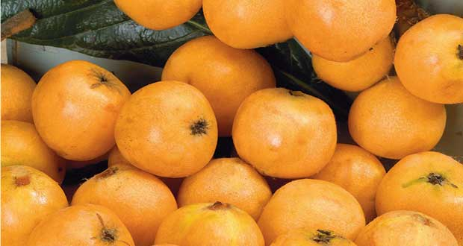 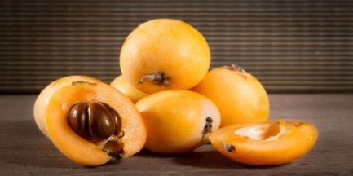

-Yenidünya, ekstra ve 1. sınıf niteliklere sahip olmalıdır. Sofralık olgun etli, tatlı olmalıdır yenidünyalar; kendine has tat ve kokuda sağlam, bütün, taze, diri görünüşlü, temiz ve türüne göre doğal rengini, şeklini almış, sulu ve sert, kurtsuz olmalıdır.

-Yenidünyalar don zararına uğramamış olmalı, gözle görülebilir yabancı madde, anormal dış nem, yabancı koku ve tat içermemelidir. Üzerinde kimyasal gübre ve ilaç kalıntıları bulunmamalıdır.

-Meyve suyunu kaybetmemiş olmalıdır.

-Yenidünyalar; küflenmiş, unlu, ezik, çürük, kesilmiş, kurumuş, çamurlu, topraklı, kurtlu, kurt yenikli olmamalıdır. Şekil bozukluğu, renk bozuklugu, olmamalıdır.

-Yenidünyalar ambalajlar içerisinde üst üste dizili veya dökme olarak yerleştirilmiş olmalıdır.

-Teslim edilen partideki Yenidünyalar çeşit, tip, sınıf, olgunluk, renk, boy ve orijin bakımından tek bir örnek olmalıdır.

**DİĞER:**

**1-Tüm sebze ve meyveler 1. Sınıf kalite olacaktır.**

**2-Ağırlık birimi kg. olarak belirtilen tüm ürünler net kg. ağırlığı üzerinden teslim alınacaktır.**

**3-Kasalarda satılan tüm mallar; net ağırlığı üzerinden alınacaktır.**

**4-Darasız karton kutuda satılan mallar, teslim edilirken darasız olarak satıldığına dair belgesi muayene ve kabul komisyonuna teslim edilecektir.**

**5-Ayrıca taşıma, depolama koşullarına dayanıklı ve istiflemeye uygun olmalıdır.**

**6-Ambalajlama ve işaretleme; Türk Gıda Kodeksi Yönetmeliğine *(Gıda Etiketleme ve Tüketicileri Bilgilendirme Yönetmeliği)* uygun olmalıdır.**

**7-Ambalajlar, ürünleri sıcaklık değişimleri, hava, nem, ışık vb. olumsuz dış etkenlerden**

**koruyacak nitelikte olmalı ve ürünün bileşiminde istenmeyen değişikliklere, organoleptik *(Duyusal)* özelliklerinde bozulmalara yol açmamalı, ürün ile etkileşim göstermemelidir.**

**8-Bedelli-bedelsiz tüm ambalajlar *(Kasa, karton kutu… vs.)* daradan düşülecektir.**

**9-Ürünlerin nakliyesini yapan/getiren araç sebze ve meyve taşımaya uygun olmalı, temizlik ve hijyen kurallarını sağlaması gerekmektedir.**

**10-Yüklenici Firma; siparişin teslimi için verilen tarih ve saate uymakla mükelleftir.**

**11-İş bu şartname kriteleriyle uyumlu olmayan tüm ürünler, muayene ve kabul komisyonu**

**tarafından reddedilecektir.**

**12-Yüklenici firma; muayene kabul komisyonunun uygun gördüğü süre dahilinde, teknik**

**şartname kriteleriyle uyumlu ürünleri temin etmekle mükelleftir.**

**13-Yüklenici firma; verilen tedarik süresi içerisinde ürünü temin etmediği takdirde; idaremiz**

**piyasadan ihtiyacı olan ürünü temin ederek fatura bedelini yüklenici firma adına**

**düzenlettirecektir.**